الأستاذ : روجان شارف | متوسطة: عياش ابراهيم استدية - مستغانم | المستوى : 4 متوسط | مذكرة رقم : 1
السندات والوسائل : ك م، المنهاج، الوثيقة المرافقة و السبورة، كراس البحث، الحاسبة |  | الميدان المعرفي : أنشطة عددية
المقطع التعلمي 4 : المعادلات والمتراجحات
المورد المعرفي 1 : المعادلات من الدرجة الأولى بمجهول واحد
الكفاءة المستهدفة : معرفة المعادلات من الدرجة الأولى بمجهول واحد وحلها.
مركبات الكفاءة المستهدفة | - يمتلك بعض خواص الأعداد الحقيقية والعمليات عليها وخوارزميات حل المعادلات من الدرجة الأولى بمجهول واحد من خلال وضعيات ذات دلالة.  - يوظف الأعداد الحقيقة والعمليات عليها والحساب الحرفي ( المعادلات من الدرجة الأولى بمجهول واحد) في وضعيات وسياقات مختلفة.  - يستثمر المناسبات التي توفرها أنشطة القسم والوضعيات لتطوير الكفاءات العرضية وترسيخ القيم والمواقف .
أهداف الوضعية التعلمية | - المعادلة من الدرجة الأولى بمجهول واحد  - حل المعادلة
خصائص الوضعية التعلمية وطبيعتها | - من المادة ويمكن اسقاطها على الواقع مباشرة .  - لا تتطلب بحث مطول.
السندات المستعملة | - النص على السبورة أو القصصات
صعوبات متوقعة | - التركيز على التفرقة بين المساواة والمعادلة على أن الأولى مفتوحة والثانية مساواة شرطية تكون صحيحة عند ايجاد المجهول
تشخيص
نص الوضعية | مراد بائع خضروات يشتري سلعته من من السةق الجملة ليعيد بيعها لكسب رزقه ، اشترى 30 صندوق من البطاطا وزن الصندوق الواحد هو 40KG مع شحن هذه الصناديق بثمن 3000DA  - إذا كانت التكلفة الإجمالية هي 52200DA  - عبر بمعادلة عن سعر الكيلو غرام الواحد من البطاطا.  - استنتج سعر الكيلو غرام الواحد.
الحوصلة وبناء الموارد | 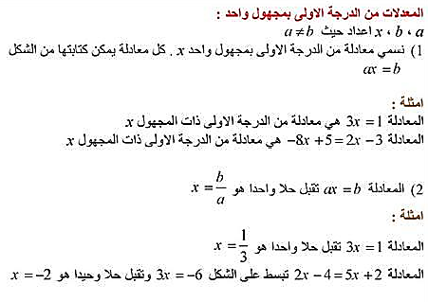  $$a≠0$$  $$a≠0$$
إعادة الاستثمار | - تطبيق : رقم 3ص 69 ( من الكتاب المدرسي )

الأستاذ : روجان شارف | متوسطة: عياش ابراهيم استدية - مستغانم | المستوى : 4 متوسط | مذكرة رقم : 2
السندات والوسائل : ك م، المنهاج، الوثيقة المرافقة و السبورة، كراس البحث، الحاسبة |  | الميدان المعرفي : أنشطة عددية
المقطع التعلمي 4 : المعادلات والمتراجحات
المورد المعرفي 1 : ترييض مشكل
الكفاءة المستهدفة : حل مشكلات بتوظيف معادلات من الدرجة الأولى بمجهول واحد. ( ترييض مشكل)
مركبات الكفاءة المستهدفة | - يمتلك بعض خواص الأعداد الحقيقية والعمليات عليها وخوارزميات حل المعادلات من الدرجة الأولى بمجهول واحد من خلال وضعيات ذات دلالة.( ترييض مشكل)  - يوظف الأعداد الحقيقة والعمليات عليها والحساب الحرفي ( المعادلات من الدرجة الأولى بمجهول واحد) في وضعيات وسياقات مختلفة.  - يستثمر المناسبات التي توفرها أنشطة القسم والوضعيات لتطوير الكفاءات العرضية وترسيخ القيم والمواقف .
أهداف الوضعية التعلمية | - ترييض مشكل
خصائص الوضعية التعلمية وطبيعتها | - من المادة ويمكن اسقاطها على الواقع مباشرة .  - لا تتطلب بحث مطول.
السندات المستعملة | - النص على السبورة أو القصصات
صعوبات متوقعة | - الإنتقال من التعبير اللغوي إلى التعبيير الرمزي  - اختيار المجهول
تشخيص
نص الوضعية | 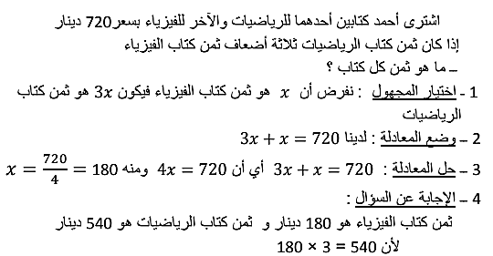
الحوصلة وبناء الموارد | 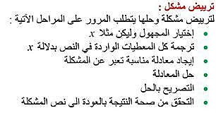  مثال : الوضعية
إعادة الاستثمار | 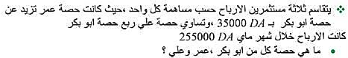

الأستاذ : روجان شارف | متوسطة: عياش ابراهيم استدية - مستغانم | المستوى : 4 متوسط | مذكرة رقم : 3
السندات والوسائل : ك م، المنهاج، الوثيقة المرافقة و السبورة، كراس البحث، الحاسبة |  | الميدان المعرفي : أنشطة عددية
المقطع التعلمي 4 : المعادلات والمتراجحات
المورد المعرفي 1 : معادلة جداء معدوم
الكفاءة المستهدفة : حل معادلة جداء معدوم

مركبات الكفاءة المستهدفة | - يمتلك بعض خواص الأعداد الحقيقية والعمليات عليها وخوارزميات حل المعادلات من الدرجة الأولى بمجهول واحد من خلال وضعيات ذات دلالة.( حل معادلة جداء معلوم)  - يوظف الأعداد الحقيقة والعمليات عليها والحساب الحرفي ( المعادلات من الدرجة الأولى بمجهول واحد) في وضعيات وسياقات مختلفة.  - يستثمر المناسبات التي توفرها أنشطة القسم والوضعيات لتطوير الكفاءات العرضية وترسيخ القيم والمواقف .
أهداف الوضعية التعلمية | - حل معادلة جداء معلوم
خصائص الوضعية التعلمية وطبيعتها | - من المادة ويمكن اسقاطها على الواقع مباشرة .  - لا تتطلب بحث مطول.
السندات المستعملة | - النص على السبورة أو القصصات
صعوبات متوقعة | - التنفسير السليم للوضعية
تشخيص
نص الوضعية | 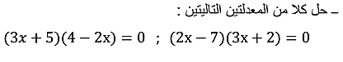  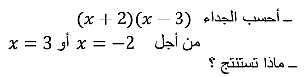  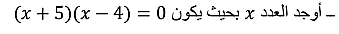
الحوصلة وبناء الموارد | 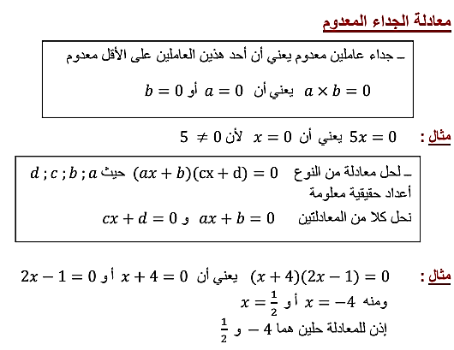
إعادة الاستثمار | 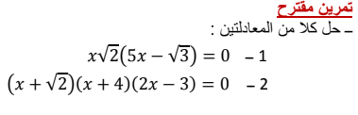
الأستاذ : روجان شارف | متوسطة: عياش ابراهيم استدية - مستغانم | المستوى : 4 متوسط | مذكرة رقم : 4
السندات والوسائل : ك م، المنهاج، الوثيقة المرافقة و السبورة، كراس البحث، الحاسبة |  | الميدان المعرفي : أنشطة عددية
المقطع التعلمي 4 : المعادلات والمتراجحات
المورد المعرفي 4 : تعلم الإدماج 1 ( إدماج جزئي )
الموارد المستهدفة : معادلة من الدرجة الأولى بمجهول واحد
ترييض مشكل
معادلة جداء معدوم.
مركبات الكفاءة المستهدفة | - يمتلك بعض خواص الأعداد الحقيقية والعمليات عليها وخوارزميات حل المعادلات من الدرجة الأولى بمجهول واحد من خلال وضعيات ذات دلالة.( حل معادلة جداء معلوم)  - يوظف الأعداد الحقيقة والعمليات عليها والحساب الحرفي ( المعادلات من الدرجة الأولى بمجهول واحد) في وضعيات وسياقات مختلفة.  - يستثمر المناسبات التي توفرها أنشطة القسم والوضعيات لتطوير الكفاءات العرضية وترسيخ القيم والمواقف .
أهداف الوضعية الإدماجية 1 | - حل معادلة من الدرجة الأولى بمجهول واحد.
أهداف الوضعية الإدماجية 2 | - ترييض مشكلة
أهداف الوضعية الإدماجية 3 | - حل معادلة يؤول حلها إلى حل معادلة جداء معدوم.
السندات المستعملة | - النص على السبورة أو القصصات
نص الوضعية | الوضعية الإدماجية 1 :  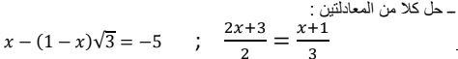  الوضعية الإدماجية 2 :  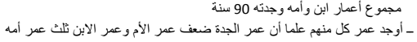  الوضعية الإدماجية 3 :  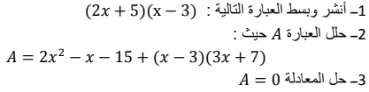
أنشطة دعم | - من الكتاب المدرسي ( طرائق وتمارين محلولة ) ص

الأستاذ : روجان شارف | متوسطة: عياش ابراهيم استدية - مستغانم | المستوى : 4 متوسط | مذكرة رقم : 5
السندات والوسائل : ك م، المنهاج، الوثيقة المرافقة و السبورة، كراس البحث، الحاسبة |  | الميدان المعرفي : أنشطة عددية
المقطع التعلمي 4 : المعادلات والمتراجحات
المورد المعرفي 1 : المتراجحات من الدرجة الأولى بمجهول واحد.
الكفاءة المستهدفة : معرفة كيفية حل متراجحة من الدرجة الأولى بمجهول واحد.

مركبات الكفاءة المستهدفة | - يمتلك بعض خواص الأعداد الحقيقية والعمليات عليها وخوارزميات حل المعادلات والمتراجحات من الدرجة الأولى بمجهول واحد من خلال وضعيات ذات دلالة.  - يوظف الأعداد الحقيقة والعمليات عليها والحساب الحرفي في وضعيات وسياقات مختلفة.  - يستثمر المناسبات التي توفرها أنشطة القسم والوضعيات لتطوير الكفاءات العرضية وترسيخ القيم والمواقف .
أهداف الوضعية التعلمية | - حل معادلة من الدرجة الأولى بمجهول واحد
خصائص الوضعية التعلمية وطبيعتها | - من المادة ويمكن اسقاطها على الواقع مباشرة .  - لا تتطلب بحث مطول.
السندات المستعملة | - النص على السبورة أو القصصات
صعوبات متوقعة | - التنفسير السليم للوضعية
تشخيص | 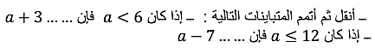
نص الوضعية | 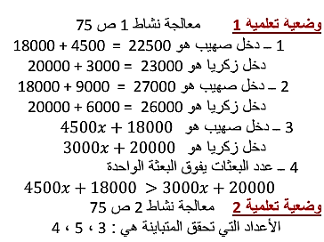
الحوصلة وبناء الموارد | 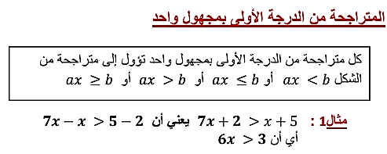  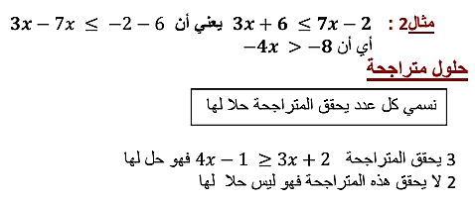
إعادة الاستثمار | 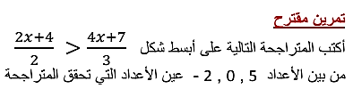

الأستاذ : روجان شارف | متوسطة: عياش ابراهيم استدية - مستغانم | المستوى : 4 متوسط | مذكرة رقم : 6
السندات والوسائل : ك م، المنهاج، الوثيقة المرافقة و السبورة، كراس البحث، الحاسبة |  | الميدان المعرفي : أنشطة عددية
المقطع التعلمي 4 : المعادلات والمتراجحات
المورد المعرفي 1 : حل متراجحة من الدرجة الأولى و تمثيل مجموعة حلولها على مستقيم مدرج
الكفاءة المستهدفة : حل متراجحة من الدرجة الأولى و تمثيل مجموعة حلولها على مستقيم مدرج

مركبات الكفاءة المستهدفة | - يمتلك بعض خواص الأعداد الحقيقية والعمليات عليها وخوارزميات حل المعادلات والمتراجحات من الدرجة الأولى بمجهول واحد من خلال وضعيات ذات دلالة.  - يوظف الأعداد الحقيقة والعمليات عليها والحساب الحرفي في وضعيات وسياقات مختلفة.  - يستثمر المناسبات التي توفرها أنشطة القسم والوضعيات لتطوير الكفاءات العرضية وترسيخ القيم والمواقف .
أهداف الوضعية التعلمية | - حل معادلة من الدرجة الأولى بمجهول واحد
خصائص الوضعية التعلمية وطبيعتها | - من المادة ويمكن اسقاطها على الواقع مباشرة .  - لا تتطلب بحث مطول.
السندات المستعملة | - النص على السبورة أو القصصات
صعوبات متوقعة | - التنفسير السليم للوضعية
نص الوضعية | 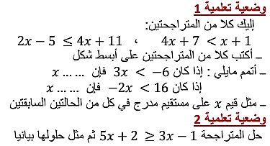
الحوصلة وبناء الموارد | 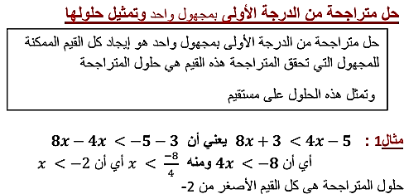  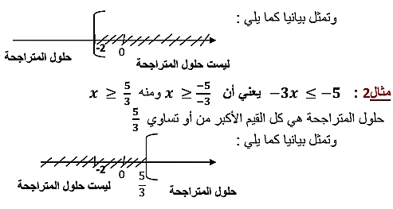
إعادة الاستثمار | 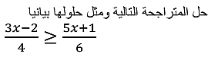

الأستاذ : روجان شارف | متوسطة: عياش ابراهيم استدية - مستغانم | المستوى : 4 متوسط | مذكرة رقم : 7
السندات والوسائل : ك م، المنهاج، الوثيقة المرافقة و السبورة، كراس البحث، الحاسبة |  | الميدان المعرفي : أنشطة عددية
المقطع التعلمي 4 : المعادلات والمتراجحات
المورد المعرفي 4 : تعلم الإدماج ( إدماج جزئي )
الموارد المستهدفة : - المتراجحة من الدرجة الأولى بمجهول واحد
- - حل متراجحة من الدرجة الأولى و تمثيل مجموعة حلولها على مستقيم مدرج

مركبات الكفاءة المستهدفة | - يمتلك بعض خواص الأعداد الحقيقية والعمليات عليها وخوارزميات حل المتراجحات من الدرجة الأولى بمجهول واحد من خلال وضعيات ذات دلالة.  - يوظف الأعداد الحقيقة والعمليات عليها والحساب الحرفي ( المتراجحة من الدرجة الأولى بمجهول واحد) في وضعيات وسياقات مختلفة.  - يستثمر المناسبات التي توفرها أنشطة القسم والوضعيات لتطوير الكفاءات العرضية وترسيخ القيم والمواقف .
السندات المستعملة | - النص على السبورة أو القصصات
نص الوضعية | الوضعية الإدماجية 1 : رقم 1 ص 79  الوضعية الإدماجية 2 : رقم 5 ص 79
أنشطة دعم | - من الكتاب المدرسي ( طرائق وتمارين محلولة ) ص 78

الأستاذ : روجان شارف | متوسطة: عياش ابراهيم استدية - مستغانم | المستوى : 4 متوسط | مذكرة رقم : 8
السندات والوسائل : ك م، المنهاج، الوثيقة المرافقة و السبورة، كراس البحث، الحاسبة |  | الميدان المعرفي : أنشطة عددية
المقطع التعلمي 4 : المعادلات والمتراجحات
المورد المعرفي 4 : حل مشكلات بتوظيف المتراجحات من الدرجة الأولى (ج1)
الكفاءة المستهدفة : يعرف التلميذ كيفية معالجة بعض المشكلات.

مركبات الكفاءة المستهدفة | - يمتلك بعض خواص الأعداد الحقيقية والعمليات عليها وخوارزميات حل المتراجحات من الدرجة الأولى بمجهول واحد من خلال وضعيات ذات دلالة.  - يوظف الأعداد الحقيقة والعمليات عليها والحساب الحرفي ( المتراجحات من الدرجة الأولى بمجهول واحد) في وضعيات وسياقات مختلفة.  - يستثمر المناسبات التي توفرها أنشطة القسم والوضعيات لتطوير الكفاءات العرضية وترسيخ القيم والمواقف .
أهداف الوضعية الإدماجية | - حل مشكلات بتوظيف المتراجحات من الدرجة الأولى
السندات المستعملة | - النص على السبورة أو القصصات
نص الوضعية | الوضعية الإدماجية 1 : رقم 3 ص 81

الأستاذ : روجان شارف | متوسطة: عياش ابراهيم استدية - مستغانم | المستوى : 4 متوسط | مذكرة رقم : 7
السندات والوسائل : ك م، المنهاج، الوثيقة المرافقة و السبورة، كراس البحث، الحاسبة |  | الميدان المعرفي : أنشطة عددية
المقطع التعلمي 4 : المعادلات والمتراجحات
المورد المعرفي 4 : حل مشكلات بتوظيف المتراجحات من الدرجة الأولى (ج2)
الكفاءة المستهدفة : يعرف التلميذ كيفية معالجة بعض المشكلات.

مركبات الكفاءة المستهدفة | - يمتلك بعض خواص الأعداد الحقيقية والعمليات عليها وخوارزميات حل المتراجحات من الدرجة الأولى بمجهول واحد من خلال وضعيات ذات دلالة.  - يوظف الأعداد الحقيقة والعمليات عليها والحساب الحرفي ( المتراجحات من الدرجة الأولى بمجهول واحد) في وضعيات وسياقات مختلفة.  - يستثمر المناسبات التي توفرها أنشطة القسم والوضعيات لتطوير الكفاءات العرضية وترسيخ القيم والمواقف .
أهداف الوضعية الإدماجية | - حل مشكلات بتوظيف المتراجحات من الدرجة الأولى
السندات المستعملة | - النص على السبورة أو القصصات
نص الوضعية | 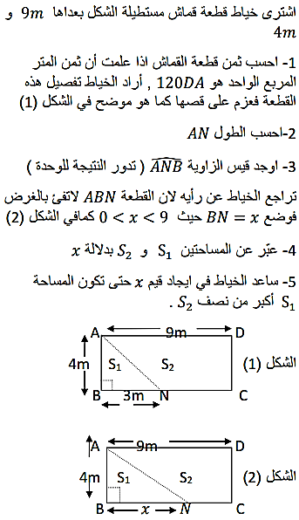  الوضعية الإدماجية :

